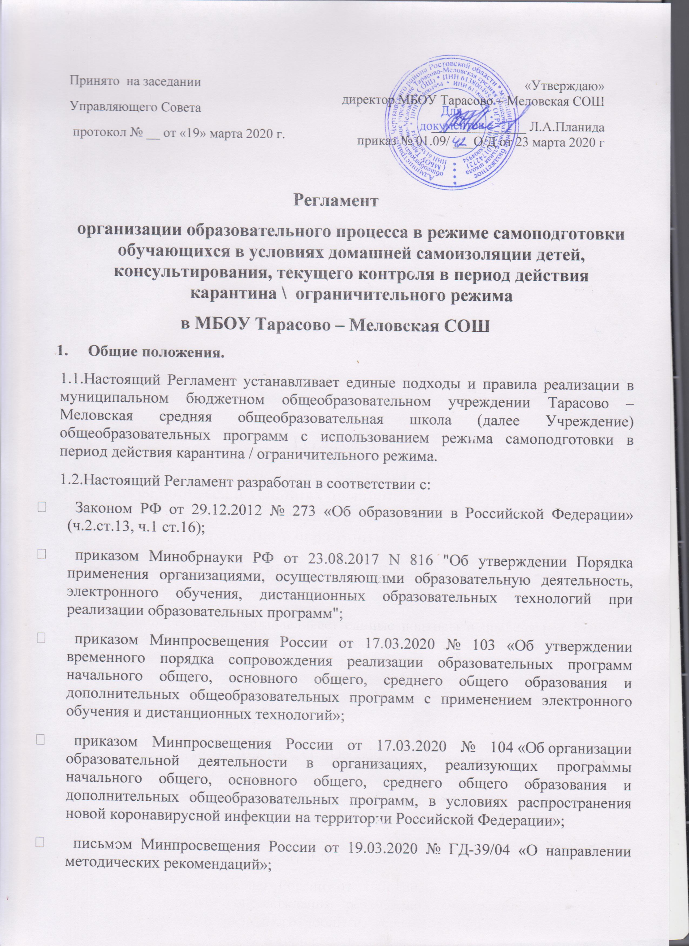• Уставом МБОУ Тарасово – Меловская СОШ;
• Положением об организации образовательного процесса в режиме самоподготовки.
1.3. Администрация школы доводит данный Регламент до членов коллектива Учреждения, разъясняет отдельные пункты, издает приказы о работе Учреждения во время карантина / ограничительного режима.
2. Организация образовательного процесса во время карантина / ограничительного режима.
2.1.Директор Школы на основании указаний вышестоящих органов управления образованием издаёт приказ о переходе на дистанционное обучение всей школы или отдельных классов и организации особого санитарно-эпидемиологического режима в школе (классе).
2.2.Во время карантина / ограничительного режима деятельность Школы осуществляется в соответствии с утверждённым режимом работы, деятельность педагогических работников - в соответствии с установленной учебной нагрузкой, расписанием учебных занятий, деятельность иных работников - режимом рабочего времени, графиком сменности.
2.3.Директор школы несёт ответственность:
2.3.1. за распределение функциональных обязанностей заместителей директора на период действия карантина / ограничительного режима;
2.3.2. за осуществление общего контроля ознакомления всех участников образовательного процесса с документами, регламентирующими организацию работы Учреждения во время карантина / ограничительного режима, и соблюдение ими установленных требований;
2.3.3. за реализацию комплекса мероприятий, направленных на выполнение общеобразовательных программ в полном объёме;
2.3.4. принятие управленческих решений, обеспечивающих эффективность работы учреждения в период карантина \ ограничительного режима.
2.4.Заместители директора по учебно-воспитательной работе:
2.4.1. организуют разработку мероприятий, направленных на обеспечение выполнения образовательных программ обучающимися, находящимися на режиме самоподготовки;
2.4.2. определяют совместно с педагогами систему организации учебной деятельности с обучающимися во время карантина / ограничительного режима: виды, количество работ, сроки получения заданий обучающимися и предоставления ими выполненных работ, формы контроля, обратной связи с обучающимися и т.п.;
2.4.3. составляют расписание занятий и консультаций;
2.4.4. осуществляют контроль размещения оперативной информации на официальном сайте школы;
2.4.5. обеспечивают информирование всех участников образовательных отношений (педагогов, обучающихся, родителей (законных представителей) обучающихся, иных работников Учреждения об организации работы во время карантина / ограничительного режима, в том числе – через сайт образовательного учреждения;
2.4.6. организуют беседы, лектории для родителей (законных представителей), обучающихся о соблюдении карантинного режима с целью обеспечения сохранности жизни и здоровья детей, консультируют по вопросам организации обучения в режиме самоподгот
2.4.7. разрабатывают рекомендации и проводят инструктажи по организации учебно-воспитательного процесса в режиме самоподготовки, организуют научно-методическое, организационно-педагогическое сопровождение педагогов, работающих в данных условиях ;
2.4.8 обеспечивают текущий контроль и учёт:
2.4.8.1. рабочего времени педагогов;
2.4.8.2. своевременного внесения изменений в рабочие программы по предметам;
2.4.8.3. использования образовательных технологий с применением режима самоподготовки;
2.4.8.4. обратной связи педагогических работников с обучающимися и их родителями (законными представителями) посредством электронной почты, мессенджеров и социальных сетей, через официальные ресурсы, собеседования в режиме систем он-лайн общения;
2.4.8.5. своевременного заполнения электронного журнала и выставления оценок;
2.4.9. оперативно отражают информацию о ходе реализации образовательных программ с применением режима самоподготовки на официальном сайте Учреждения.
Заместители директора по учебно-воспитательной работе ведут учёт рабочего времени педагогов и контроль организации ими обучения в режиме самоподготовки на основе сведений, предоставляемых педагогами (приложения 1, 2).
2.5.Классные руководители:
2.5.1. проводят разъяснительную работу с родителями (законными представителями), доводят информацию о карантинном режиме в классе и его сроках через электронную почту, любые другие доступные виды электронной связи или личное сообщение по стационарному (мобильному) телефону;
2.5.2. проводят мониторинг технических возможностей для обратной связи каждого обучающегося вверенного класса в режиме самоподготовки;
2.5.3. собирают информацию (по пятницам) от учителей предметников вверенного класса о планировании учебной деятельности на следующую неделю, доводят информацию до сведения администратора школьного сайта, обучающихся и их родителей (законных представителей) о том, где и как можно получить задания, как осуществлять обратную связь с учителями-предметниками на период карантинного режима с целью выполнения программного материала, в том числе в режиме самоподготовки;
2.5.4. осуществляют ежедневный контроль вовлечённости обучающихся в процесс самоподготовки, а также выявление и учёт детей, пропускающих занятия по причине болезни;
2.5.5. осуществляют оперативное взаимодействие с родительской общественностью по вопросам учебной занятости и организации досуга обучающихся вверенного класса;
2.5.6. информируют родителей (законных представителей) об итогах учебной деятельности их детей в период обучения с применением форм самостоятельной работы обучающихся
2.6.Учителя – предметники:
2.6.1. осуществляют перспективное планирование учебной деятельности обучающихся в условиях самоподготовки на период не менее одной недели и направляет классному руководителю;
2.6.2. осуществляют отбор альтернативных электронных образовательных элементов: тестов, чатов, лекций, семинаров, баз данных, электронных редакторов, схем и других ресурсов, применяют разнообразные формы самостоятельной работы;
2.6.3. осуществляют корректировку календарно-тематического планирования рабочей программы с целью обеспечения освоения обучающимися образовательных программ в полном объёме на период введения карантина / ограничительного режима;
2.6.4. своевременно (поурочно) отражают в системе «электронный журнал» / «электронный дневник» прохождение в соответствии с рабочей программой учебного материала, выставляя полученные обучающимися оценки, доводят их до сведения классных руководителей в день проведения урока, а также обновляя ссылки и задания на предстоящий урок;
2.6.5. организуют освоение программ внеурочной деятельности и дополнительного образования на основе проектной деятельности, вовлекая детей, как в индивидуальные проекты, так и создавая временные «виртуальные» группы и сетевые сообщества;
2.6.6 предоставляют завучу информацию о ходе реализации образовательных программ в классах с применением режима самоподготовки с указанием охвата обучающихся и реализованных форм обратной связи (приложение №1)- еженедельно, а также информацию о фактически отработанном времени - ежедневно (приложение №2)
3. Организация педагогической деятельности
3.1.Продолжительность рабочего времени педагогов во время дистанционного обучения определяется исходя из недельной учебной нагрузки в учебный период в соответствии с расписанием уроков.
3.2. Занятия проводятся учителями – предметниками по классам соглассно расписанию уроков с соблюдением требований САНПиН, соблюдая временные рамки: продолжительность урока - 30 минут, перерыв между уроками - 10 минут.
3.3. Информация о применяемых формах работы, видах и содержании самостоятельной работы доводится педагогами, классными руководителями до сведения обучающихся и их родителей (законных представителей).
3.4. Самостоятельная работа обучающихся во время самоподготовки может оцениваться педагогом в соответствии с разработанным в школе положением об оценивании через обратную связь , а также по предъявлению результатов проделанной работы по окончании карантина / ограничительного режима.
3.5. Самостоятельная деятельность обучающихся в период самоподготовки может быть оценена педагогами только в случае достижения положительных результатов.
3.6. По темам и заданиям, вызвавшим затруднения у обучающихся при самостоятельном изучении, учителем проводятся индивидуальные консультации в телефонном режиме, а также после выхода с карантина пробелы устраняются через индивидуальную работу с обучающимися при непосредственном учебном взаимодействии.
4. Деятельность обучающихся в период дистанционного обучения.
4.1.B период действия карантина / ограничительного режима обучающиеся не посещают школу.
4.2.Получение заданий и другой важной информации осуществляется через сайт школы, другие виды электронной связи по договорённости с учителем и классным руководителем, определяются индивидуальные задания для ребёнка с использованием учебников и других методических пособий.
4.3.Обучающиеся самостоятельно выполняют задания, изучают указанные учителями темы с целью прохождения программного материала.
4.4.Обучающиеся предоставляют самостоятельно выполненные задания в соответствии с требованиями педагогов в сроки установленные педагогом.
4.5. 4.6.Родители обучающихся (законные представители) имеют право получать всю необходимую информацию о карантинном / ограничительном режиме в классе (школе), о полученных заданиях и итогах учебной деятельности своих детей во время самоподготовки.
4.7.Родители (законные представители) обучающихся обязаны осуществлять контроль соблюдения их ребёнком комплекса противоэпидемиологических требований в период действия карантинного / ограничительного режима, а также выполнения их детьми домашних заданий, учебно-методических рекомендаций учителей – предметников.
5. Ведение документации
5.1.Педагогами проводится корректировка календарно-тематического планирования (при необходимости) и делается отметка в соответствии с требованиями оформления календарно-тематического планирования, установленными общеобразовательным учреждением.
5.2.В случае невозможности освоения учебных тем обучающимися самостоятельно, учитель-предметник может организовать прохождение материала после отмены ограничительных мероприятий на основе блочного подхода к преподаванию учебного материала, о чём делается специальная отметка в календарно-тематическом планировании.
5.3. Отметки обучающимся за работы, выполненные во время карантина, выставляются в графу журнала, соответствующую теме учебного задания
5.4. Отметка об отсутствии учащегося на уроке не ставится, кроме случаев болезни учащегося (по сообщению от родителей): по окончании карантина учащийся и его родители (законные представители) должны подтвердить сроки болезни ребёнка справкой от лечащего врача.

Приложение 1
Предоставляется педагогами еженедельно

ЛИСТ КОНТРОЛЯ
Реализации программного материала
Дата______________

ФИО учителя___________________________ предмет_________________

№ урока | Время урока | Класс | предмет | Тема в соответствии с календарно-тематическим планированием | Содержание выполненной работы |  |  |  | Хват обучающихся  (количество) | Исполь  зуемые  ресурсы
 |  |  |  |  | Онлайн- занятия | Индивид.  Консультации  (в том числе работа с родителями) | Проверка  работ | Подготовка  К занятиям

Подпись учителя__________________ /Расшифровка/

Приложение 2
Предоставляется педагогами ежедневно
ЛИСТ УЧЕТА
Рабочего времени учителя в период самоизоляции в режиме самоподготовки обучающихся
Дата________________________ ФИО учителя___________________________________________

№п/п | время | Содержание выполняемой работы | Фактически отработанное время | примечание

Подпись учителя__________________ /Расшифровка/

Заместитель директора по УВР,
принявший и подтвердивший информацию ___________________________ (А.Н.Згоняйко)

